**Tableau Fundamentals**

In this track, you’ll learn how to use Tableau—one of the world’s most popular business intelligence tools. Best of all, there’s no prior experience required. With its user-friendly drag-and-drop functionality it can be used by everyone to quickly clean, analyze, and visualize your team’s data. Through hands-on exercises, you'll learn how to organize and analyze data, create presentation-ready visualizations, build insightful dashboards, and apply analytics to worksheets. You’ll then ramp up your skills by learning how to use data connectors to combine and prepare datasets and manage data properties. By the end of the track, you'll be ready to pass Tableau’s Desktop Specialist certification and start applying your Tableau skills for your own analyses.

**Getting Started with Tableau**

You will get an understanding of Tableau's fundamental concepts and features: how to connect to data sources, use Tableau’s drag-and-drop interface, and create compelling visualizations. You will be explore an Airbnb dataset for the city of Amsterdam.

## 1. [1.] Navigating Tableau [Tabloda Gezinme]

Welcome back! [Tekrar hoşgeldiniz!] Now that we've connected our data sources, let's get comfortable with the Tableau interface. [Artık veri kaynaklarımızı bağladığımıza göre, Tableau arayüzüne alışalım.]

## 2. [2.] Tableau interface [tablo arayüzü]

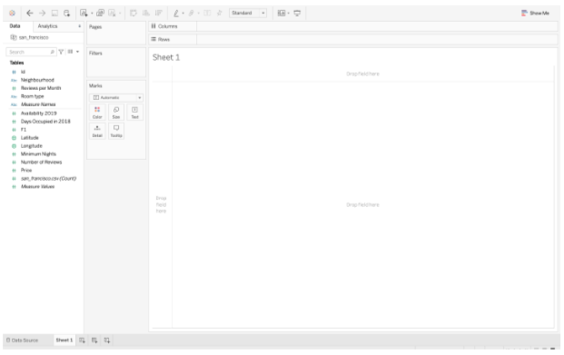

This is the interface for Tableau sheets. [Bu, Tablo sayfaları için arayüzdür.] You can see that there are different components that make up the interface. [Arayüzü oluşturan farklı bileşenlerin olduğunu görebilirsiniz.] We'll explore them in the demo, but first there are some key Tableau jargon to get familiar with. [Bunları demoda keşfedeceğiz, ancak önce aşina olmanız gereken bazı önemli Tableau jargonları var.]

## 3. [3.] Data [veri]

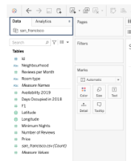

The data pane shows the data sources you've loaded. [Veri bölmesi, yüklediğiniz veri kaynaklarını gösterir.] Here we have just one, our San Francisco file. [Burada sadece bir tane var, San Francisco dosyamız.] You can see there's another pane, Analytics, which you will look into in Chapter 3. [Bölüm 3'te inceleyeceğiniz Analytics adlı başka bir bölme olduğunu görebilirsiniz.]

## 4. [4.] Dimensions and measures [Boyutlar ve ölçüler]

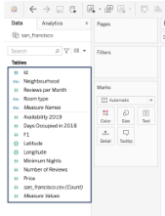

The data pane also contains fields. [Veri bölmesi ayrıca alanlar içerir.] First, we notice two different colors, green and blue. [İlk olarak, yeşil ve mavi olmak üzere iki farklı renk fark ediyoruz.]

## 5. [5.] Continuous [sürekli]

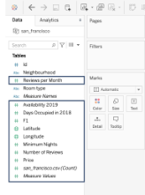

Green fields are continuous, treated as on an infinite range. [Yeşil alanlar süreklidir ve sonsuz bir aralıkta olduğu kabul edilir.]

## 6. [6.] Categorical [kategorik]

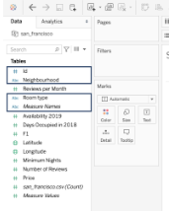

Blue fields are discrete, treated as individually separate and distinct. [Mavi alanlar ayrıdır, ayrı ayrı ve farklı olarak kabul edilir.]

## 7. [7.] Dimensions [boyutlar]

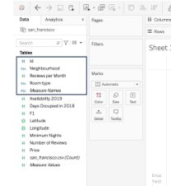

Dimensions contain qualitative values, such as names, dates, or geographical data. [Boyutlar, adlar, tarihler veya coğrafi veriler gibi nitel değerler içerir.] Our dimensions include Neighborhood, or Room Type. [Boyutlarımız Mahalle veya Oda Tipi'ni içerir.]

## 8. [8.] Measures [miktar]

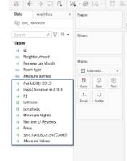

Measures contain numeric quantitative values that you can, well, measure, and aggregate, such as distance or height. [Ölçüler, mesafe veya yükseklik gibi ölçebileceğiniz ve toplayabileceğiniz sayısal nicel değerler içerir.] Examples of measures in this dataset include Price, Number of Reviews, Minimum Nights, etc. [Bu veri kümesindeki ölçüm örnekleri arasında Fiyat, İnceleme Sayısı, Minimum Gece Sayısı vb. sayılabilir.]

## 9. [9.] Segmenting with dimensions [Boyutlarla segmentlere ayırma]

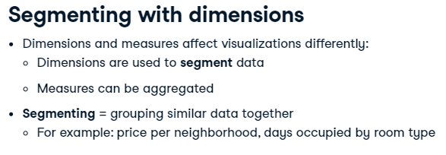

Dimensions and measures affect visualizations differently. [Boyutlar ve ölçüler görselleştirmeleri farklı şekilde etkiler.] Dimensions allow you to group and segment data, while measures can be aggregated and add quantitative values to dimensions. [Boyutlar, verileri gruplamanıza ve segmentlere ayırmanıza olanak tanırken, ölçümler toplanabilir ve boyutlara nicel değerler eklenebilir.] Segmenting means getting specific data for each category, for example for each neighborhood or room type. [Segmentlere ayırma, örneğin her mahalle veya oda tipi gibi her kategori için belirli verilerin alınması anlamına gelir.]

## 10. [10.] Converting between dimensions and measures [Boyutlar ve hesaplamalar arasında dönüştürme]

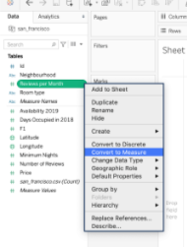

You can convert fields between measures and dimensions, [Alanları ölçüler ve boyutlar arasında dönüştürebilirsiniz,]

## 11. [11.] Converting between discrete and continuous [Ayrık ve sürekli arasında dönüştürme]

or sometimes between discrete and continuous, but this will affect your visualization. [veya bazen ayrık ve sürekli arasında, ancak bu görselleştirmenizi etkileyecektir.]

## 12. [12.] Dragging dimensions and measures [Boyutları ve hesaplamaları sürükleme]

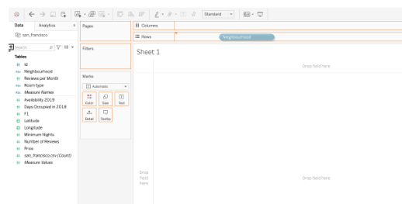

Dimensions and measures are the items that you drag and drop on views, shelves and cards to build visualizations. [Boyutlar ve ölçüler, görselleştirmeler oluşturmak için görünümlere, raflara ve kartlara sürükleyip bıraktığınız öğelerdir.]

## 13. [13.] Views [Görüntüleme]

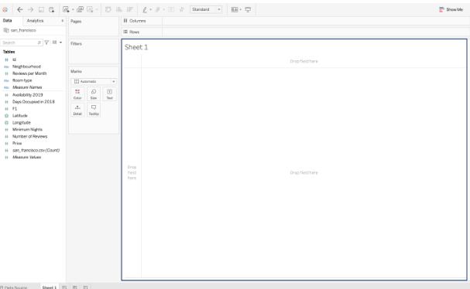

Views are where your visualizations appear. [Görünümler, görselleştirmelerinizin göründüğü yerdir.]

## 14. [14.] Columns [sütunlar]

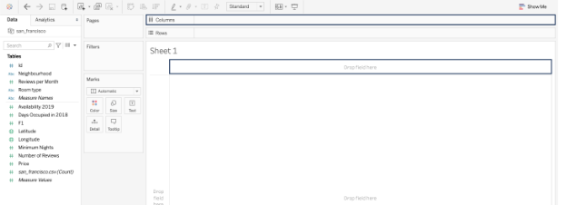

Columns correspond to the x axis of your view, [Sütunlar, görünümünüzün x eksenine karşılık gelir,]

## 15. [15.] Rows [satırlar]

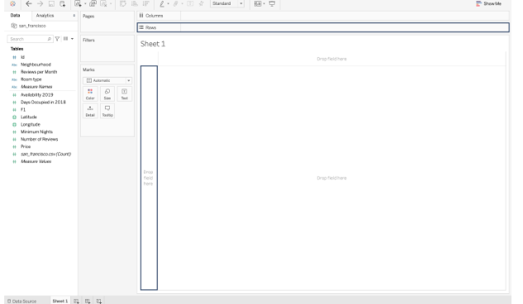

and rows to the y axis. [ve y eksenine satırlar.]

## 16. [16.] Pages [sayfalar]

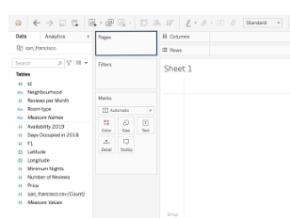

The Pages shelf lets you break a view into several pages; for example, one page for each neighborhood. [Sayfalar rafı, bir görünümü birkaç sayfaya ayırmanıza olanak tanır; örneğin, her mahalle için bir sayfa.]

## 17. [17.] Filters [filtreler]

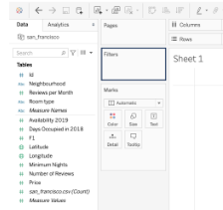

The filters shelf lets you filter your data, and you will learn more about this in Chapter 2. [Filtreler rafı, verilerinizi filtrelemenize olanak tanır ve Bölüm 2'de bununla ilgili daha fazla bilgi edineceksiniz.]

## 18. [18.] Marks [işaretler]

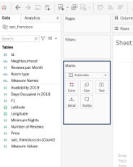

The marks field contains marks cards and marks types. [İşaretler alanı, işaret kartlarını ve işaret türlerini içerir.]

## 19. [19.] Marks cards [İşaret kartları]

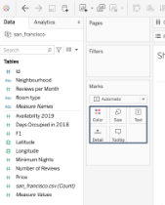

Mark cards encompass color, size, text, and detail: these let you add context and detail to your view. [İşaret kartları renk, boyut, metin ve ayrıntıyı kapsar: bunlar, görünümünüze bağlam ve ayrıntı eklemenize olanak tanır.]

## 20. [20.] Marks types [İşaret türleri]

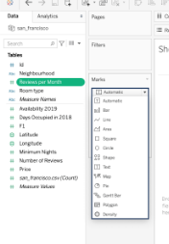

You can change the type of marks displayed in the view to fit your analysis better using the mark types. [İşaret türlerini kullanarak, görünümde görüntülenen işaretlerin türünü, analizinize daha iyi uyacak şekilde değiştirebilirsiniz.]

## 21. [21.] Toolbar [araç çubuğu]

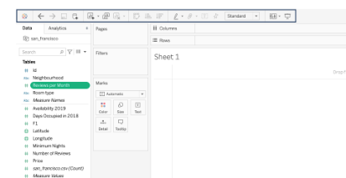

Finally, the tool bar lets you quickly access useful features, such as undoing, sorting, clearing views, and so on. [Son olarak, araç çubuğu, geri alma, sıralama, görünümleri temizleme vb. gibi kullanışlı özelliklere hızla erişmenizi sağlar.]

## 22. [22.] Our business question [iş sorumuz]



Enough of definitions - let's start playing with some data on Tableau! [Yeterince tanım - hadi Tableau'daki bazı verilerle oynamaya başlayalım!] In this lesson, we'll look at the price of rooms in each New York neighborhood. [Bu derste, her New York semtindeki oda fiyatlarına bakacağız.]

## 23. [23.] Let's practice! [Hadi pratik yapalım!]

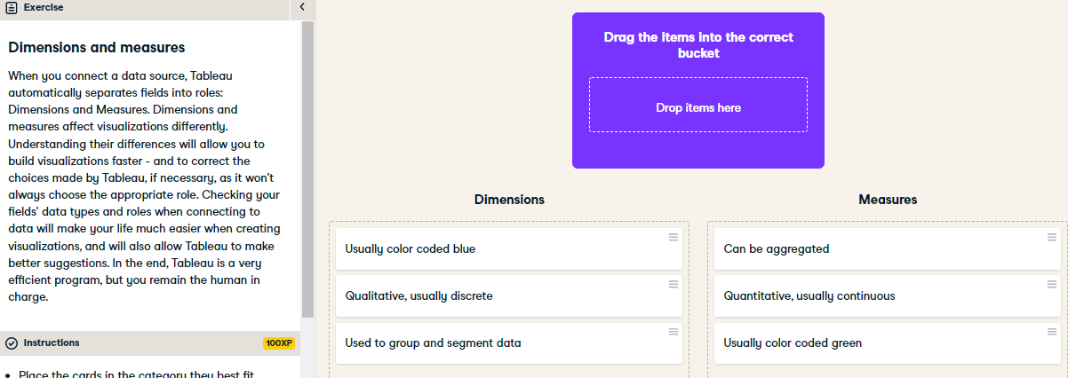

Nice! Even though Tableau automatically sorts data fields into these two categories, remember that you can often convert fields between measures and dimensions